**Cara Konfigurasi Router DHCP Di Cisco Packet Tracer**

 By [NAFFAZA](https://www.blogger.com/profile/12029629158344670916) [Cisco Packet](https://naffaza.blogspot.com/search/label/Cisco%20Packet)· [Tutorial](https://naffaza.blogspot.com/search/label/Tutorial)

 Apa Itu DHCP ?

Jadi DHCP *(Dynamic Host Configuration Protocol)* adalah protokol yang berbasis arsitektur client/server yang dipakai untuk memudahkan pengalokasian alamat IP dalam satu jaringan. Sebuah jaringan lokal yang tidak menggunakan DHCP harus memberikan alamat IP ke semua komputer secara manual.

*"Secara garis besarnya DHCP itu akan memberikan alamat IP secara otomatis ke komputer client."*

Cara Konfigurasi DHCP Router Cisco – untuk melakukan konfigurasi router DHCP itu terbilang mudah apabila masih menggunakan 1 buah router jadi tidakk perlu melakukan routing. Sebelum melakukan bagaimana routing dengan 2 atau 3 router kalian harus bisa melakukan konfigurasi 1 buah router terlebih dahulu.  
Sebelum memulai konfigurasi siapkan terlebih dahulu alat-alat yang dibutuhkan:  
• Laptop atau komputer  
• Aplikasi Cisco Packet tracer  
Jika sudah siap, kalian bisa buka aplikasi cisco packet tracer nya dan buatlah topologi jaringannya seperti gambar di bawah ini.

[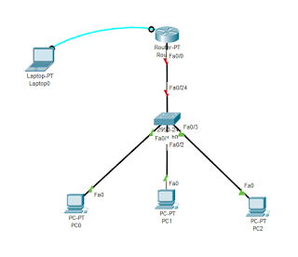](https://1.bp.blogspot.com/-6yCEt-F18Ys/X7hY18-D2YI/AAAAAAAABIw/_73iBW85k9k8kOS5hIEeS_LclujunDGSQCLcBGAsYHQ/s554/ss1.PNG)

Note : *Kabel yang berwarna biru itu adalah kabel console yang biasanya digunakan untuk konfigurasi router di dunia nyata. Karena di dunia nyata jika seorang network engineer ingin melakukan konfigurasi atau routing sebuah router itu memerlukan kabel console agar bisa di lakukannya konfigurasi atau routing.*

Jika kalian sudah membuat topologinya seperti yang sudah saya tunjukan seperti gambar di atas maka kalian ikuti langkah-langkah ini:

1. Klik pada laptop nya terlebih dahulu, kemudian pilih pada menu Desktop lalu cari kotak terminal

[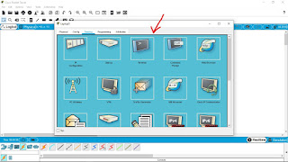](https://1.bp.blogspot.com/-eZYQLvrVAY8/X7kG4rvBL5I/AAAAAAAABJg/V1nWtgTGLGctCkZBLgV8BqyZr9LF0-e7QCLcBGAsYHQ/s1366/ss2_LI.jpg)

2. Jika sudah maka akan muncul tampilan terminal configuration seperti gambar dibawah ini. Langsung saja klik ok untuk masuk ke terminal

[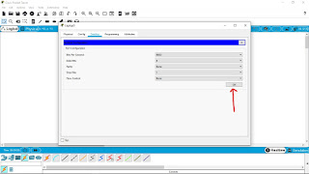](https://1.bp.blogspot.com/-_XHLMJryd18/X7kG_-sS8XI/AAAAAAAABJk/De3l-EkUn-Anf4Se44rMd9ZnpNu-2oM5wCLcBGAsYHQ/s1366/ss3_LI.jpg)

3. Setelah masuk ke terminal akan muncul pertanyaan Continue with configuration dialog? [Yes/No] kita isikan No saja karena kita ingin memulai konfigurasi bukan ingin melanjutkan konfigurasi.

4. jIka sudah ikuti perintah-perintah konfigurasi nya seperti dibawah ini.

Router>en

Router#conf t

Enter configuration commands, one per line.  End with CNTL/Z.

Router(config)#int fa0/0

Router(config-if)#ip add 192.168.1.1 255.255.255.0

Router(config-if)#no sh

Router(config-if)#ex

Router(config)#router rip

Router(config-router)#net

Router(config-router)#network 192.168.1.0

Router(config-router)#ex

Router(config)#ip dhcp pool network192

Router(dhcp-config)#network 192.168.1.0 255.255.255.0

Router(dhcp-config)#default-router 192.168.1.1

Router(dhcp-config)#ex

Router(config)#

Router#

[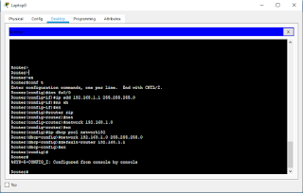](https://1.bp.blogspot.com/-6DKTS2CPjSE/X7kHIxwI1qI/AAAAAAAABJo/9x5oKc6SufIAyTSt7BRLdEZmKzBXQgqowCLcBGAsYHQ/s854/ss4.PNG)

5. Jika kalian sudah mengikuti langkah-langkah konfigurasi router diatas maka sekarang kita test apakah client berhasil mendapat dhcp atau tidak? Cara untuk mencoba dhcp berhasil atau tidak pada client yaitu Klik pada salah satu komputer.

6. Kemudian pilih menu bar Desktop, kemudian pilih kotak IP Configuration

[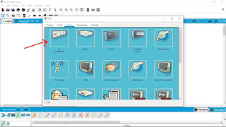](https://1.bp.blogspot.com/-Ga_xRDn3g_Q/X7kHZiJEC7I/AAAAAAAABJ0/rbQe3dyhPd4R5IislYpdDEp_CgKr1lf3wCLcBGAsYHQ/s1366/ss5_LI.jpg)

7. Jika sudah terbuka, pertama settingan ip nya masih menggunakan static, sekarang pindahkan ke dhcp lalu lihat hasilnya

[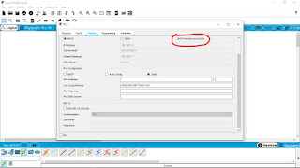](https://1.bp.blogspot.com/-43fI8C5X-FE/X7kHju3aKYI/AAAAAAAABJ4/QRJo_UDr7MwsWz8CZEmHqEw0ZCEcqtMwQCLcBGAsYHQ/s1366/ss6_LI.jpg)

8. Jika hasilnya terdapat DHCP Request succesfull, selamat konfigurasinya berhasil sekarangkomputer client telah mendapatkan ip dari router.

9. Lakukan hal yang sama pada komputer yang lainnya, dan pastikan setiap komputer bisa mendapatkan ip dari router.

[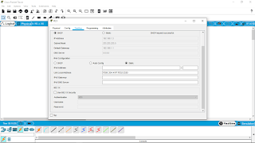](https://1.bp.blogspot.com/-tHJpBoDUUdE/X7kHsEQtvUI/AAAAAAAABKA/_KyD9GVzQwsyKMYNh0aNuRLuInRl0mVtQCLcBGAsYHQ/s1366/ss7.PNG)

[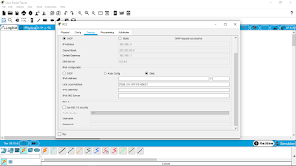](https://1.bp.blogspot.com/-Km53rjwDV_w/X7kHxycEirI/AAAAAAAABKE/AW9xpOU6vooFhDSTLLUTyHS5i5f7IMUggCLcBGAsYHQ/s1366/ss8.PNG)